102學年度臺中市西區大勇國民小學教學成果
班級：五年12、14、8、10班 教學者：張舜棠 領域：健康教育
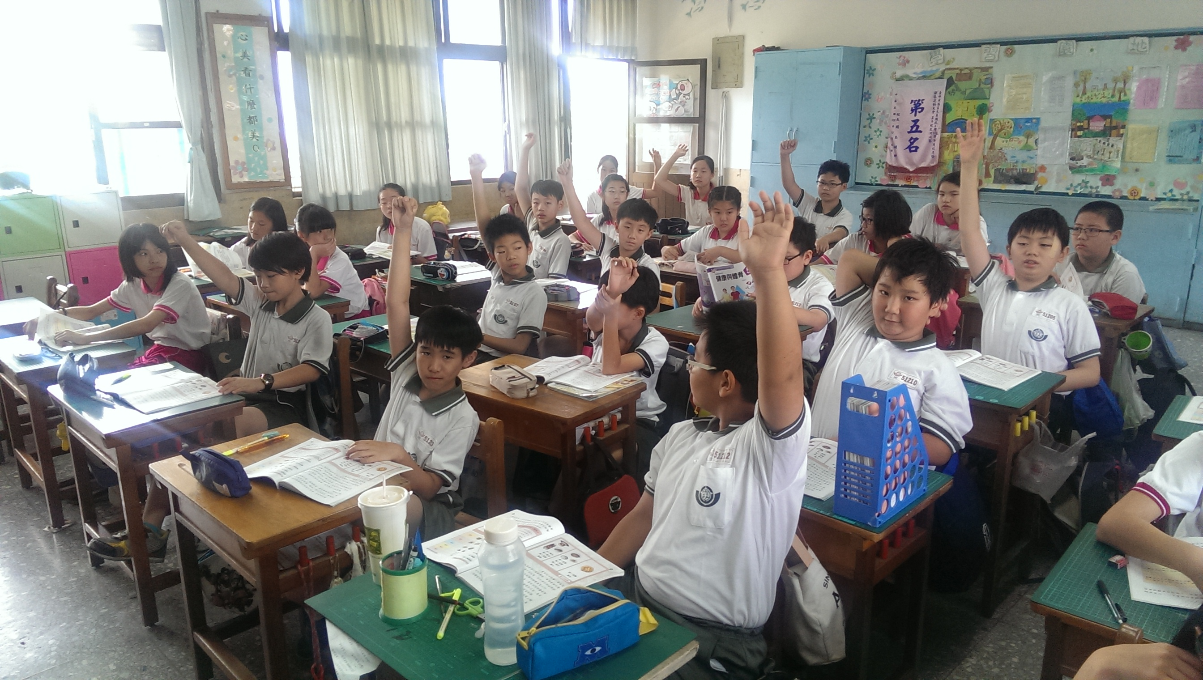 | 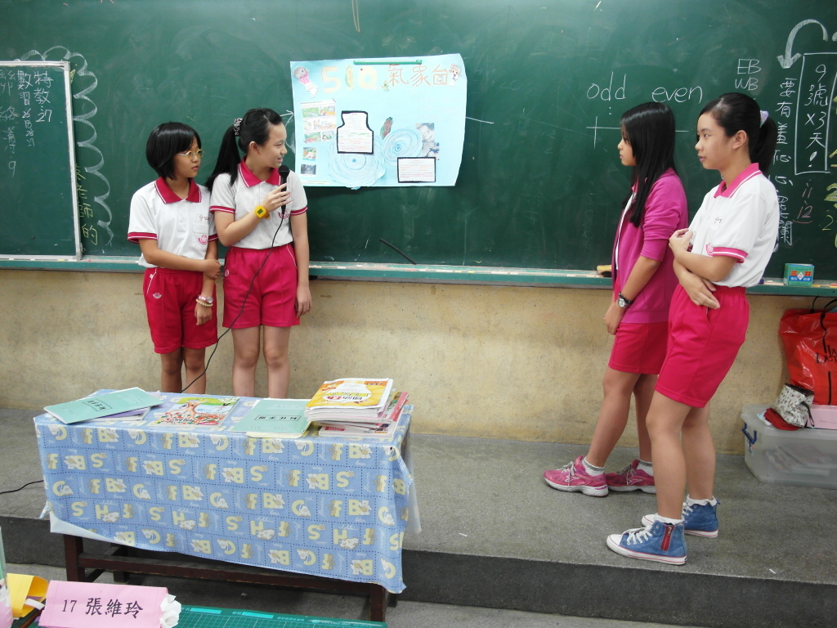
說明：單元：營養加油站（以問思教學起發學生思考表述能力） | 說明：單元：家庭變奏曲 發表報告- 合作學習
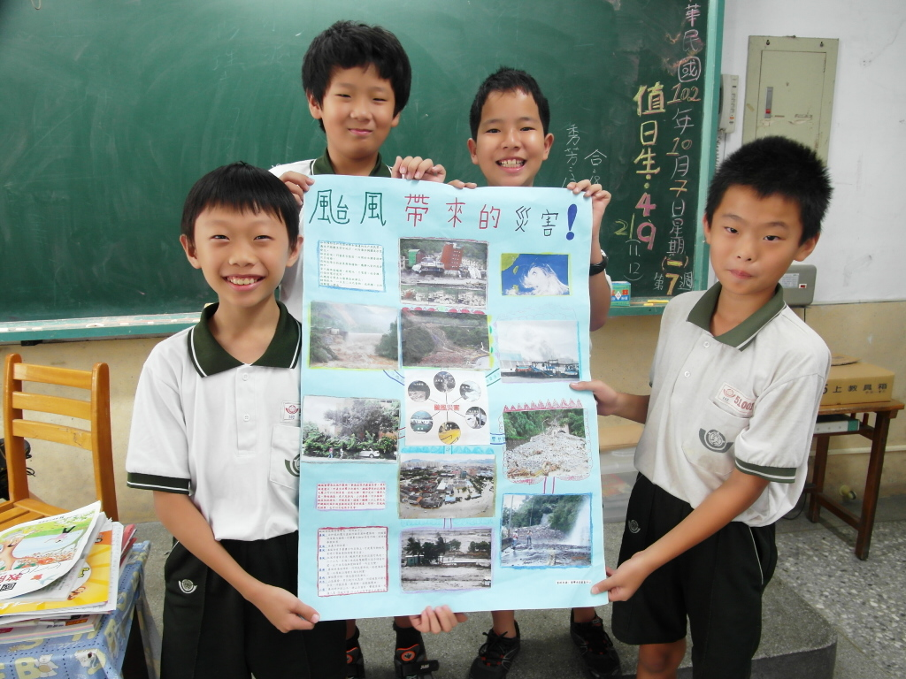 | 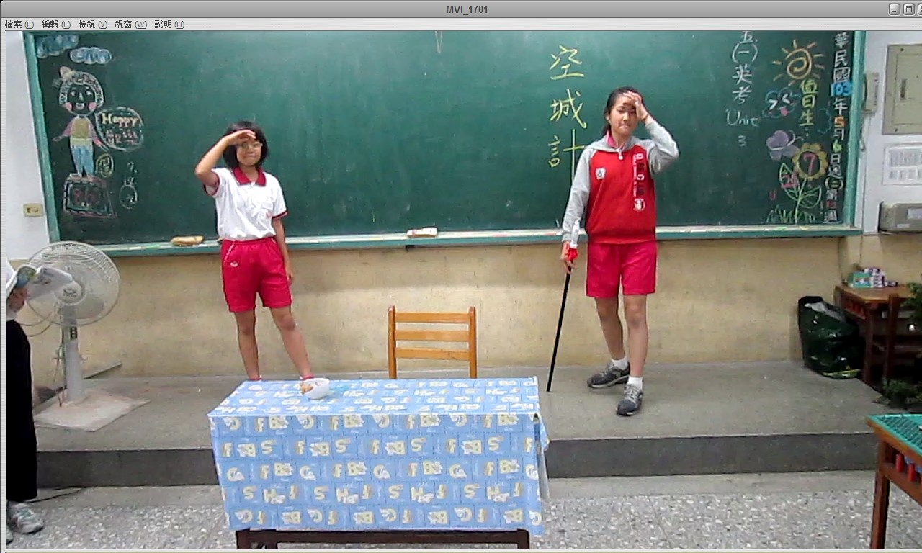
說明：單元：防震防災 （簡報製作說明合作發表 | 說明：單元：與你共舞 戲劇表演

